תרגיל 2

תמיר כהן

שאלה 1:
1.1
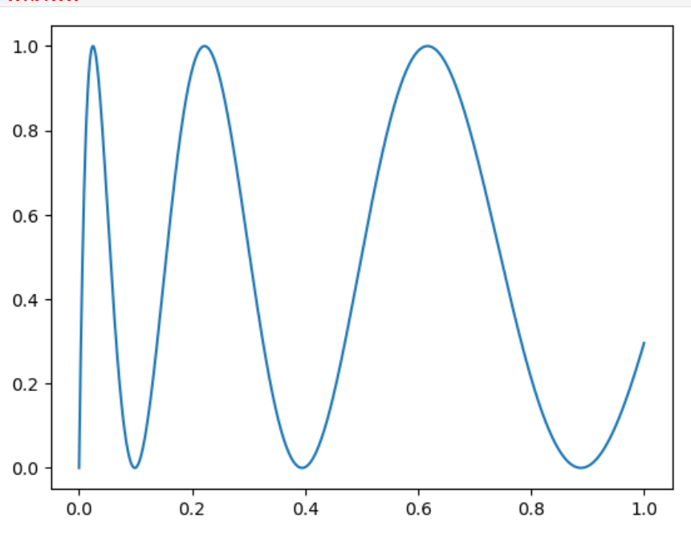

1.2
בחלק זה השוואתי בין שלושה סוגי אינטרגציה (למרות שהתבקשנו על שניים) שיטת הטרפזים הסטנדרטית, האחרת השיטה המופיעה בתרגיל.

בעבור שיטת הטרפזים הרגילה:
מספר האטירציות: 17
זמן ריצה: 1.7 שניות
Dx: $7.6294e-06$
שטח: 0.455830
$ϵ$ : $7.530e-07$
בשיטה שנתבקשנו לחשב באצעותה
מספר האטירציות: 11
זמן ריצה: 0.0008שניות
Dx: $2.4414e-04$
שטח: 0.455832
$ϵ$ : $4.740e-07$
1.3
בחלק זה ביצעתי את איטגרצית רומבר
מספר האטירציות: 7
זמן ריצה: 0.0006 שניות
Dx: $1.5625e-02$
שטח: 0.455832
$ϵ$ : $3.357e-09$

ניתן לראות בצורה מאוד ברורה שכל אחת מהשיטות טובה מקודמתה, ודורשת מספר חלוקות – וכתוצאה מזה גודל צעד גדול ביחס לשיטה שלפניה, דבר המיוצג על ידי זמני ריצה קצרים יותר.

שאלה 2:
2.1
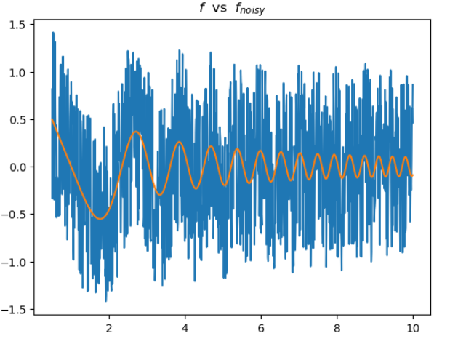
2.2
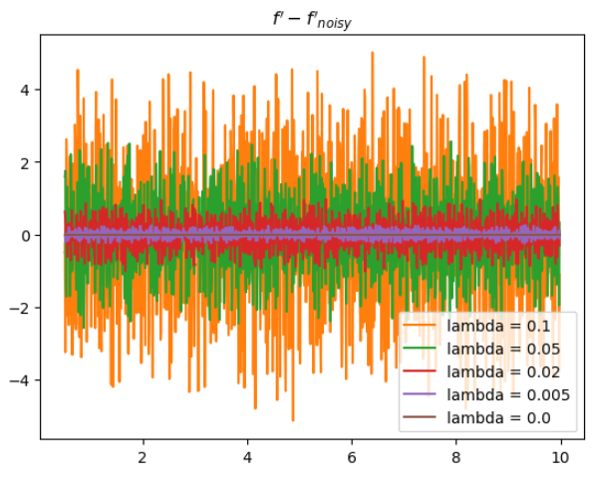

כפי שניתן לראות, הרעש בנגזרת גדל באופן משמעותי עם $λ$
2.3
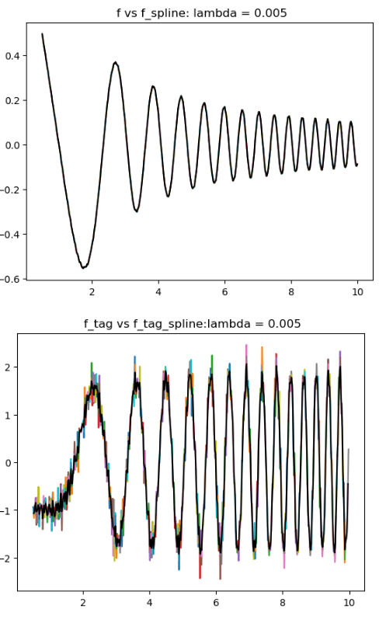
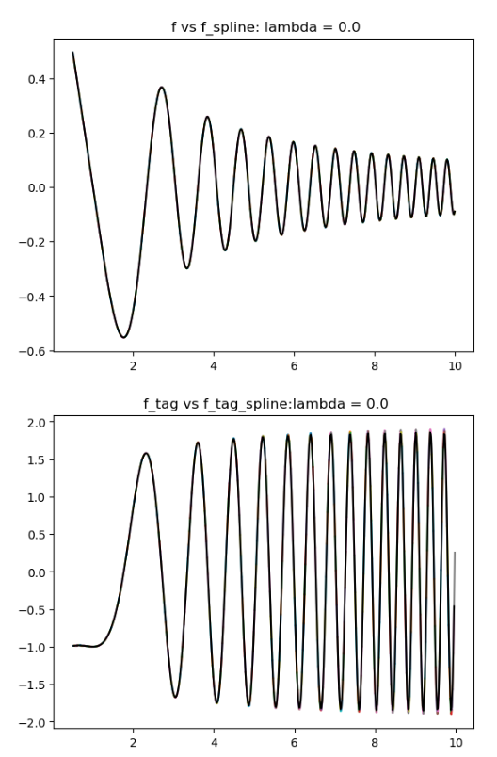
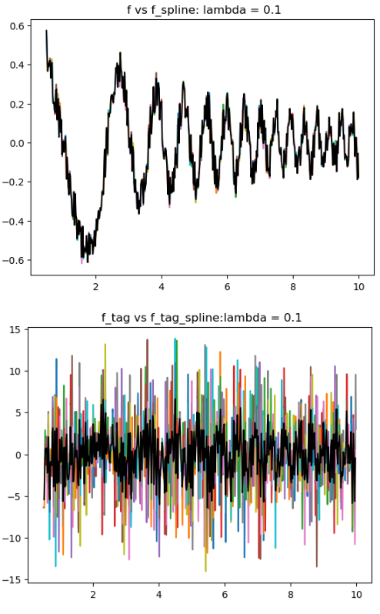
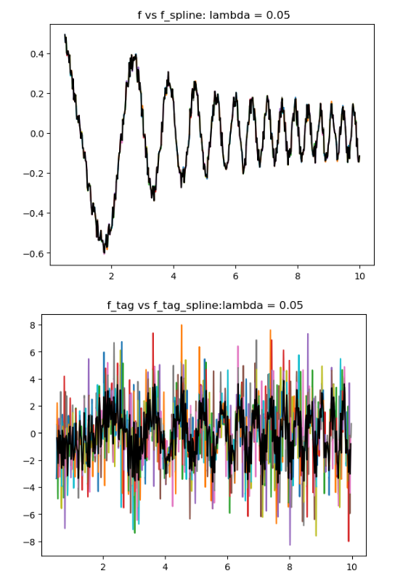
רצתי על מספר סקאלות רעש שונות והדפסתי את $f_{spine}(λ) Vs f(λ)$ (תמונה עליונה בכל זוג) ואת $f_{spline}^{'}\left(λ\right) Vs f'\left(λ\right)$(תמונה תחתונה בכל זוג) כאשר הקו השחור מייצג את $f\left(λ\right)$ ואת $f^{'}\left(λ\right)$ והקוים הציבעוניים מייצגים את $f'\left(λ\right)$ ואת $f_{spline}^{'}(λ)$.

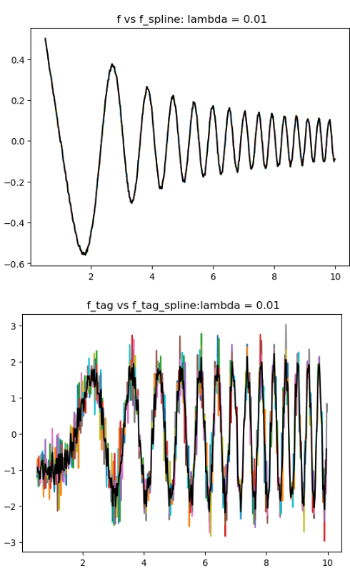
ניתן להבחין שהספליין מתנכס יפה כל עוד הרעשי יחסית קטן. ככל שהרעש גדל, הנגזרות מתחיות להשתגע למרות שהשחזור של הפונקציה עדיין מתקיים.
שאלה 3:
3.1
בחלק זה נתבקשתי למצוא את האפסים באמצעות שיטת bisections:
הקוד מחלק את המקטע למספר (201) מקטעים שווים ומתחיל לזחול המקטעים לאורך החלק, כך שבכל מקטע חדש הוא בודק האם המכפלה של $f\left(x_{i}\right)*f\left(x_{i}+1\right)>0$ אם כן, הוא מתחיל לצמצם את המקטע עד ש $x-x_{0}<1e-6$.

3.2
בחלק זה, אני מממש את ניוטון ראפסון.
מוצא את כל הנקודות ואז מנקה את הכפולים. גם כאן אני מחלק את הציר שלי לכ 201 מקטעים שווים ואני מקדם את הניחושים שלי על הציר, כך שאני אמור לכסות את כל הנקודות.

3.3 כנ"ל גם כאן
3.4
חילקתי את כל הפונקציות ל300 מקטעים ובדקתי את זמני ההתכנסות של כל אחת מהן.
יצא שהשיטה Bisection איטית בסדר גודל אחד מהשתיים האחרות שהן למעשה זהות במהותן.
אך יש לציין שניוטון ראפסון מהירה יותר, מאחר והיא דורשת פחות חישובים בנקודה מאשר secant

כמו כן, יעילות ההתכנסות של ניוטון רפאסון גדולה, ככל הנראה כי אין שגיאות שנוצרות כתוצאה מגזירה נומרית, השיטה הראשונה מוציאה את השגיאות הגדולות ביותר.

Bisections:
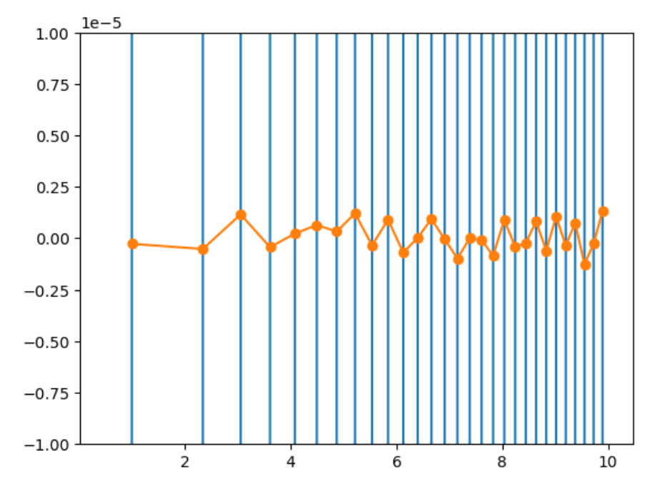
NR
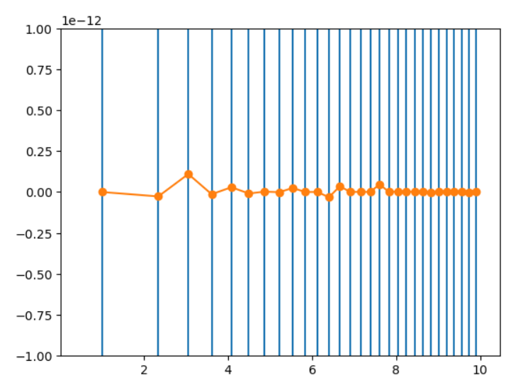
Secant
